**Informe técnico**

**Desarrollado por:**

**Alejandra Morales Morales**

**Presentado al supervisor:**

**Carlos Mora**

**CENTRO DE DISEÑO E INNOVACION**

**TECNOLOGICA INDUSTRIAL**

**DOSQUEBRADAS**

**11 DE AGOSTO DE 2022**

1. Se creó un nuevo controlador para docente con el código $php artisan make:controller docenteController –resource el cual sirvió para crear automáticamente el CRUD.

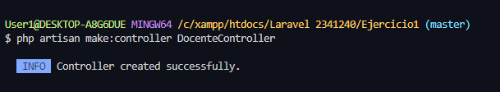

1. Se creó un nuevo modelo para docente con el código $php artisan make:model docente –m el cual ayudo a generar el archivo de migración.

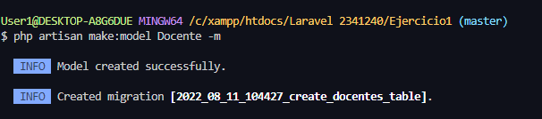

1. Se crearon los capos de las tabla docente en database/migrations con su tipo de dato adecuado.

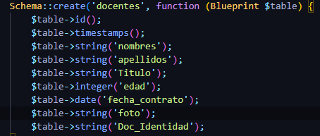

1. Luego se añadió al store los campos ya creados con su input correspondiente al formulario

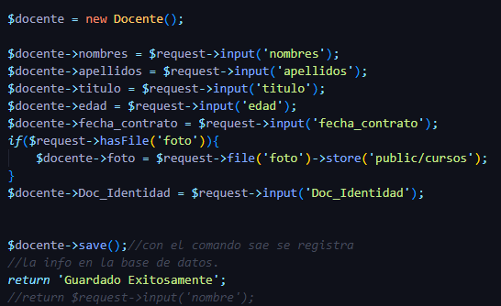

1. Luego se crearon las vistas de docentes y una nueva plantilla llamada app2.blade.php

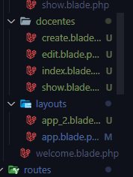

1. Se modificó la plantilla app.blade para añadir el campo de docentes.

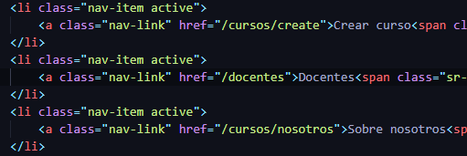



1. En la plantilla app_2.blade.php se creó el div de agregar docente

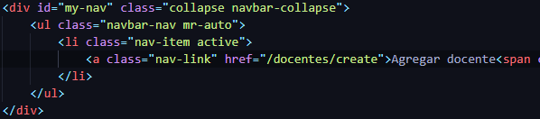

1. Se creó el formulario en la vista créate, y la vista index.

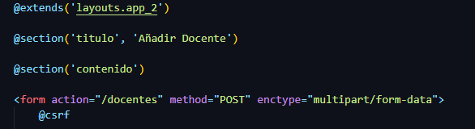

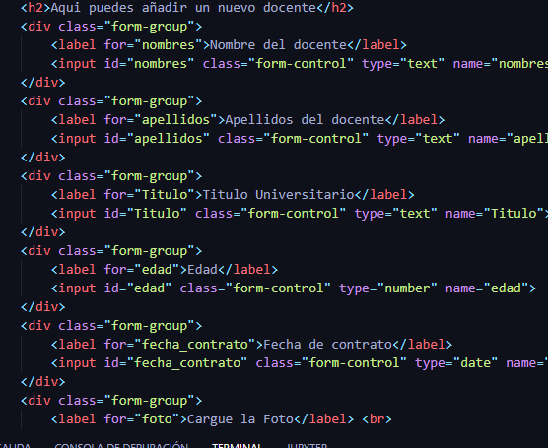

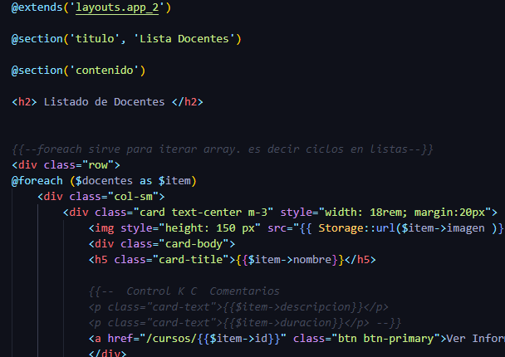

1. Se creó la migración de la imagen

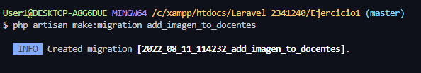

1. Se corrió la tabla para que quedara en la base de datos de phpMyadmin

